Волкова С.В.
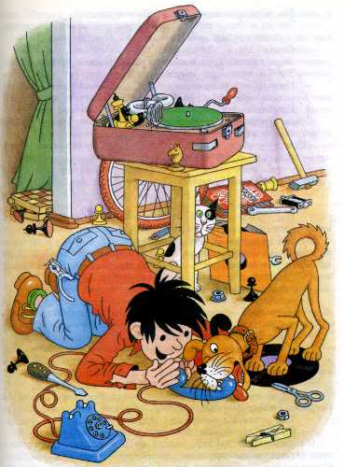

ДОПОЛНИТЕЛЬНАЯ ОБЩЕОБРАЗОВАТЕЛЬНАЯ ПРОГРАММА
речевой направленности
«Я люблю В.Г. Сутеева и Н.Н. Носова»
Срок реализации программы 2 года
(возраст детей 5-6 лет и 6-7 лет)
Волгоград 2022 год

Содержание
1. Пояснительная записка…………………………….3
2 Учебно-тематическое планирование……………………………………….…5
3. Содержание курса…………………………………..6
4. Организационно - педагогические условия реализации образовательной программы……………………………………………..18
5. Планируемые результаты освоения образовательной программы………............................29
6. Система оценки результатов освоения образовательной программы………………………....34
Список литературы……………………………………36

1. Пояснительная записка
Дополнительная общеразвивающая программа речевой направленности «Я люблю В.Г. Сутеева и Н.Н. Носова» разработана на основе:
Федерального закона от 29 декабря 2012 года № 273-ФЗ «Об образовании в Российской Федерации»,
Концепции развития дополнительного образования детей (утверждена Распоряжением Правительства Российской Федерации от 04 сентября 2014 года № 1726-р),
Приказа Министерства образования и науки Российской Федерации от 29 августа 2013 года № 1008 «Об утверждении Порядка организации и осуществления образовательной деятельности по дополнительным общеобразовательным программам»,
При разработке дополнительной общеразвивающей программы речевой направленности «Я люблю В.Г. Сутеева и Н.Н. Носова» была использована методическая литература данной направленности (Рыжова Н.В., Развитие речи в детском саду. Конспекты занятий в младшей, средней и старшей группах. – Ярославль: Академия развития, 2010.- 416 с.; Фалькович Т.А., Л.П. Барылкина. Развитие речи, подготовка к освоению письма: занятия для дошкольников в учреждениях дополнительного образования.- М ВАКО,2007.- 288 с.; сказки, рассказы и картинки В.Г. Сутеева, рассказы Н.Н. Носова).
Программа реализуется в дошкольном образовательном учреждении и направлена на создание специальных условий для речевого развития детей.
Цель программы – развитие связной (монологической и диалогической) речи детей.
Задачи:
- развитие навыков диалогической речи;
- повышение детской активности в ходе составления связного высказывания (рассказа);
- воспитание интереса к составлению рассказов по картинке.
- умение пользоваться зрительным планом, смоделированным взрослым (предметные картинки, опорные сигналы, предметы-заменители, план-схема и пр.) при составлении повествовательных рассказов;
- привлечь родителей к развитию связной речи детей в домашних условиях;
Актуальность дополнительной общеразвивающей программы речевой направленности обусловлена тем, что развитие связной речи ребенка является важнейшим условием его полноценного речевого и общего психического развития, поскольку язык и речь выполняют психическую функцию в развитии мышления и речевого общения, в планировании организации деятельности ребенка, самоорганизации поведения, в формировании социальных связей.
Речь – это не врождённая способность, она формируется постепенно. К пяти годам ребёнок должен овладеть чётким произношением всех звуков. У многих детей этот процесс задерживается в силу ряда причин: нарушения в анатомическом строении речевого аппарата, функциональной незрелости речевых зон головного мозга, несформированности произвольных движений и т. Д. Развитие связной речи, звукопроизношения в дошкольном возрасте имеет огромное значение для дальнейшего обучения в школе и в будущей жизни.
Замечательные сказки, рассказы и картинки В.Г. Сутеева и рассказы Н.Н. Носова представляют собой богатый материал для овладения детьми навыками диалога, монолога. С помощью цветных иллюстраций можно развивать связную речь детей, обогащать словарный запас, учить детей строить предложения, отвечать на вопросы, составлять повествовательные рассказы, придумывать окончания сказок. Также можно инсценировать данные сказки, оживлять картинки. Эти и другие приемы будут максимально способствовать развитию речи дошкольников.
Новизна дополнительной общеразвивающей программы речевой направленности «Я люблю В.Г. Сутеева и Н.Н. Носова» обусловлена тем, что разработаны оригинальные конспекты по развитию связной диалогической и монологической речи с использованием сказок, рассказов и картинок В.Г. Сутеева, Н.Н. Носова с использованием мнемотехники, предложены игровые методы и приемы по развитию речи детей, разработан диагностический инструментарий по выявлению результатов освоения образовательной программы.
Возраст обучающихся, на которых рассчитана дополнительная общеразвивающая программа речевой направленности «Я люблю В.Г. Сутеева и Н.Н. Носова» - 5-6 лет.
Минимальный возраст для зачисления на обучение по дополнительной общеразвивающей программе – 5 лет.

